ISIFactoryNET 1.0
Volume
1
Software di automazione industriale
Manuale per l’ utente
ISISofT
Manuale per l’ utente
© ISISoft s.a.s.
Via Romea Sud, 330/B• 48124 Ravenna
e-mail: info@isisoft.it

Sommario

ISIFactoryServer 2
Avvio di ISIFactoryServer 2
ISIFactoryNET 3
Lavorazioni 4
Ordini di Lavorazione 5
Giacenze silos 9
Stato Lavorazione 9
Giacenze 10
Giacenza in sacchi 10
Giacenza in silos 11

Capitolo
1

ISIFactoryServer

Avvio di ISIFactoryServer
Per utilizzare la procedura di controllo della produzione è innanzitutto necessario che il programma ISIFactoryServer sia in esecuzione sul server di produzione.
Per avviare il programma ISIFactoryServer è sufficiente scegliere l’icona ISIFactoryServer dal menù Programmi.
Una volta avviato, il programma visualizza una maschera con l’indicazione delle lavorazioni inizializzate e lo stato di esecuzione (Running).

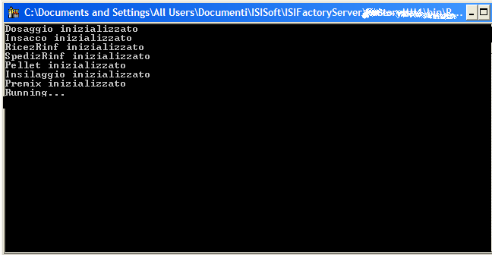

Capitolo
2

ISIFactoryNET
L’accesso alle funzioni del sistema avviene tramite il programma ISIFactoryNET.
Per avviare il programma ISIFactoryNET è sufficiente selezionare l’icona ISIFactoryNET dal menù Programmi.
Una volta avviato, il programma consente l’accesso alle lavorazioni, alle tabelle e alla visualizzazione delle giacenze.
- Queste funzioni possono essere limitate agendo sul file di configurazione dell’ applicazione (vedi il capitolo sulla configurazione di ISIFactoryNET).
La schermata principale di ISIFactoryNET è costituita da diverse aree di lavoro: il pannello di navigazione, l’area di visualizzazione principale, l’area di visualizzazione allarmi e la toolbar.
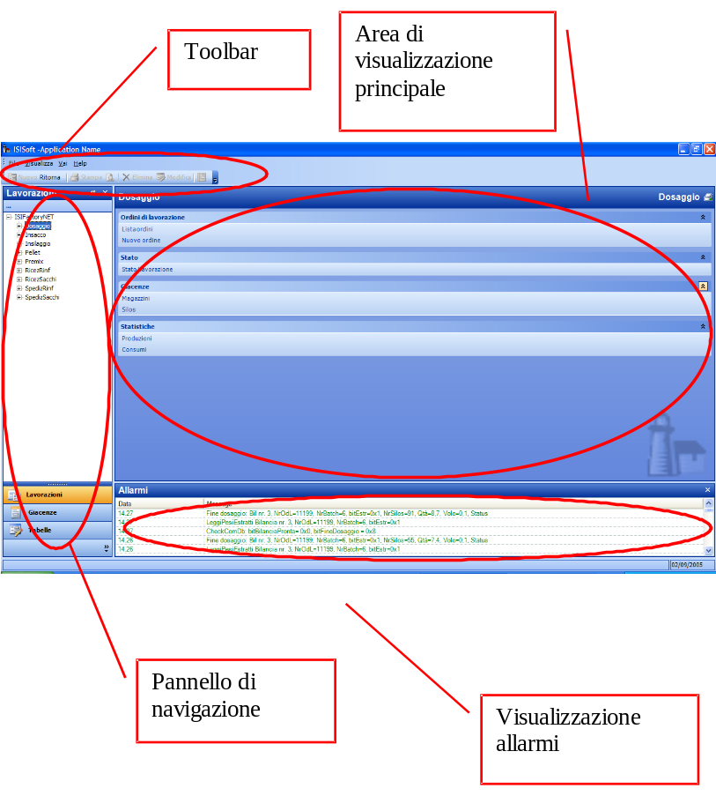
Per accedere alle diverse funzioni di ISIFactoryNET è sufficiente selezionare la voce di interesse nel pannello di navigazione.
L’area di visualizzazione principale visualizza le informazioni in base alla selezione eseguita nel pannello di navigazione; ad esempio selezionando la visualizzazione delle giacenze in silos nel pannello di navigazione, queste verranno visualizzate nell’area di visualizzazione principale.
L’area di visualizzazione degli allarmi visualizza in tempo reale gli allarmi provenienti dall’impianto di produzione e inerenti l’ultima lavorazione selezionata tramite il pannello di navigazione.

Lavorazioni
Per visualizzare le lavorazioni gestibili tramite ISIFactoryNET è sufficiente selezionare la voce “Lavorazioni” nel pannello di navigazione.
Espandendo il nodo ISIFactoryNET visualizzato nel pannello di navigazione, vengono visualizzate tutte le lavorazioni che è possibile gestire da ISIFactoryNET.
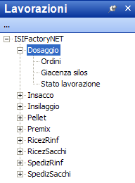
Per selezionare una lavorazione è sufficiente cliccare sul nodo relativo; nell’area di visualizzazione principale verranno visualizzate le possibili funzioni eseguibili per la lavorazione selezionata.
- Selezionando una lavorazione vengono automaticamente visualizzati gli allarmi relativi a quella lavorazione.

Ordini di Lavorazione
Gli Ordini di Lavorazione (OdL) consentono di pianificare, avviare, monitorare ed arrestare una particolare lavorazione.
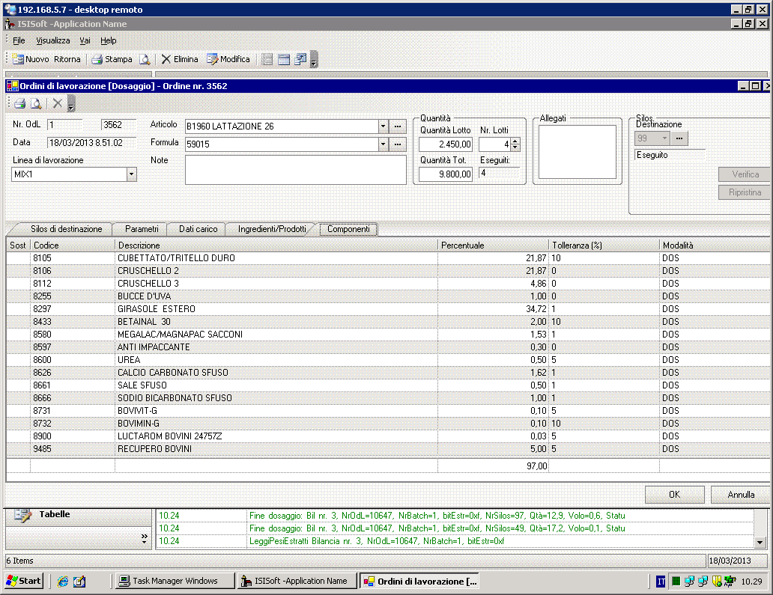
Ordine di lavorazione - Dosaggio
L’ordine di lavorazione visualizza la formula selezionata che può essere modificata dall’utente.
Possono essere applicate le sostituzioni previste dall’ufficio tecnico.
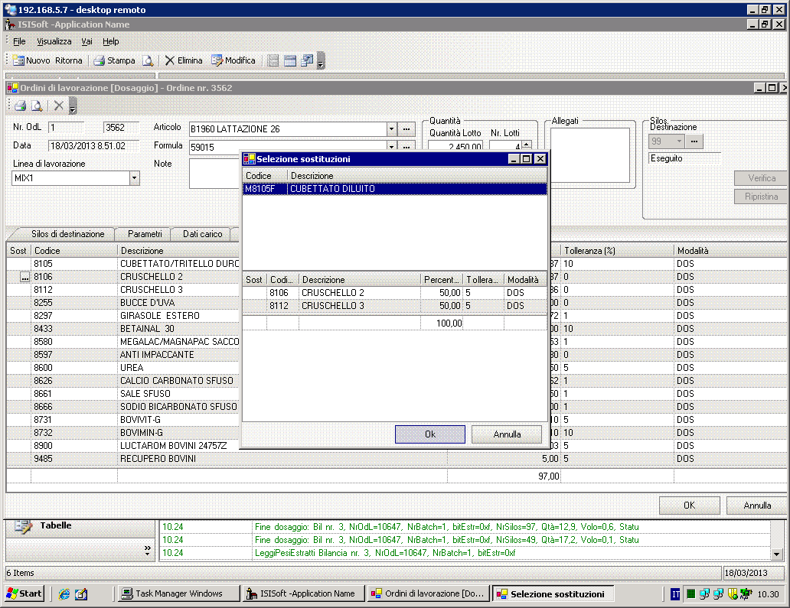
Sostituzione ingrediente
E’ inoltre possibile applicare la variazioni previste dall’ufficio tecnico.
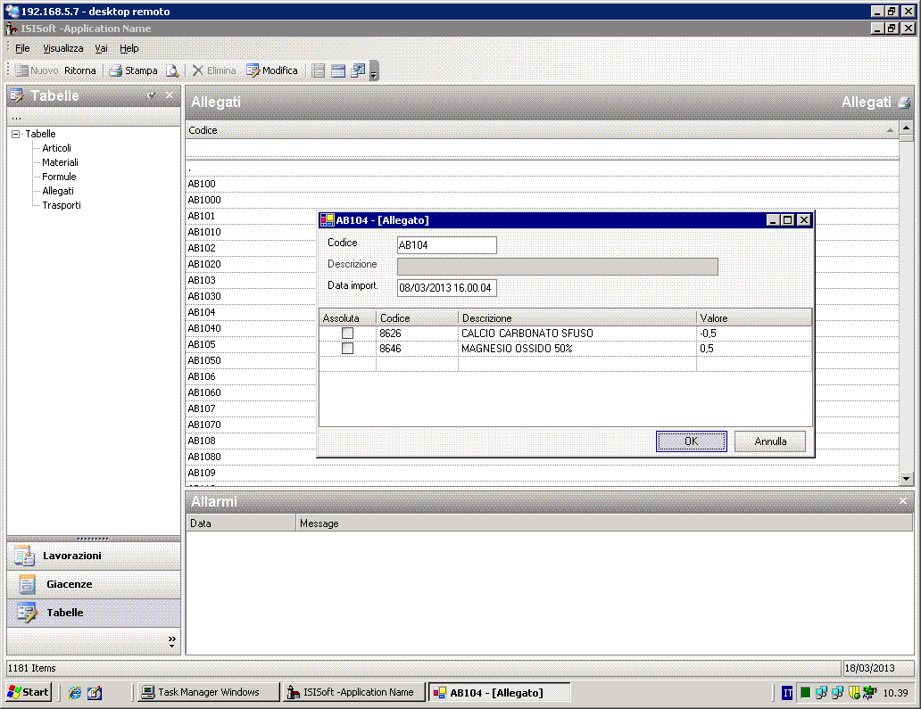
Allegati – Variazioni alla formula base
Per pianificare gli ordini da eseguire per una particolare lavorazione è possibile registrare diversi OdL impostando per ognuno di essi i parametri caratteristici della lavorazione (ad esempio tempi di miscelazione, utilizzo di setacci, ecc.).
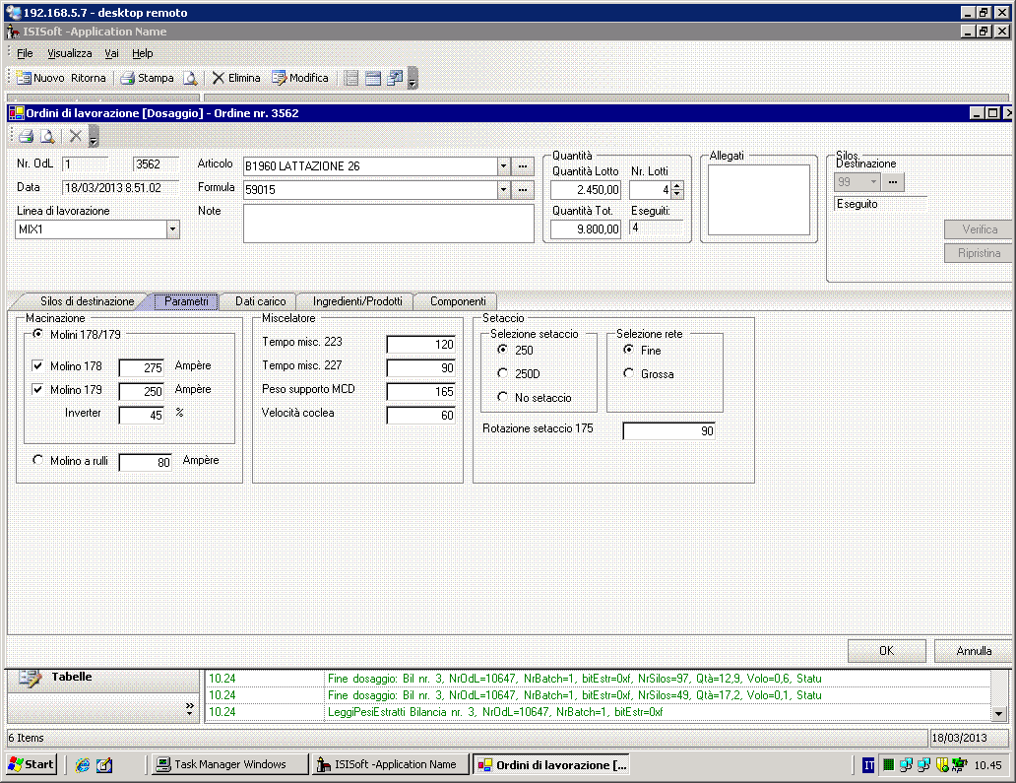
Parametri di lavorazione – Dosaggio
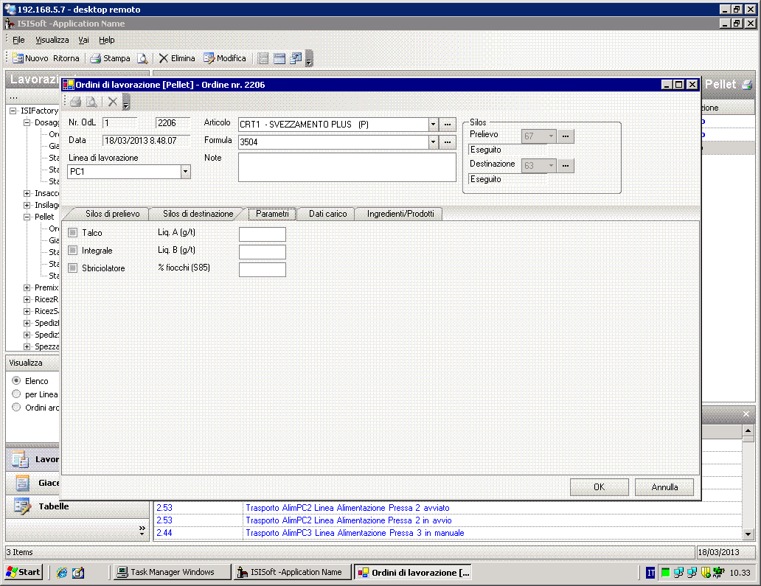
Parametri di Lavorazione - Pellettatura
Gli OdL così registrati verranno posti nello stato di “Pronto”.
Per avviare o arrestare un OdL è sufficiente fare doppio click su un OdL e selezionare il bottone “Avvia” o “Arresta”.
Lo stato di ogni OdL viene visualizzato nella griglia di visualizzazione degli OdL che appare nell’area di visualizzazione principale selezionando il nodo “Ordini” nel pannello di navigazione. In questo modo è possibile monitorare lo stato di ogni lavorazione.

Giacenze silos
Per visualizzare le giacenze nei silos di prelievo e di destinazione di una lavorazione è sufficiente selezionare il nodo “Giacenze silos” nel pannello di navigazione.
- Questa funzione permette, a differenza della funzione di visualizzazione giacenze descritta più avanti, di visualizzare le giacenze solo dei silos interessati ad una lavorazione specifica.

Stato Lavorazione
Per visualizzare in dettaglio lo stato di una lavorazione è sufficiente selezionare il nodo “Stato lavorazione” nel pannello di navigazione.
- Questa funzione è disponibile solo per alcune lavorazioni.

Giacenze
Per visualizzare le giacenze in silos e in sacchi è sufficiente selezionare la voce “Giacenze” del pannello di navigazione.
Le giacenze dei materiali presenti nello stabilimento sono divise tra Sacchi e Silos.
La giacenza in sacchi è suddivisa in aree di stoccaggio (ad esempio: magazzino sacchi materie prime, magazzino sacchi prodotti finiti).

Giacenza in sacchi
Selezionando la voce “Giacenza in sacchi” nell’area di visualizzazione principale verranno visualizzate le giacenze di merce in sacchi.
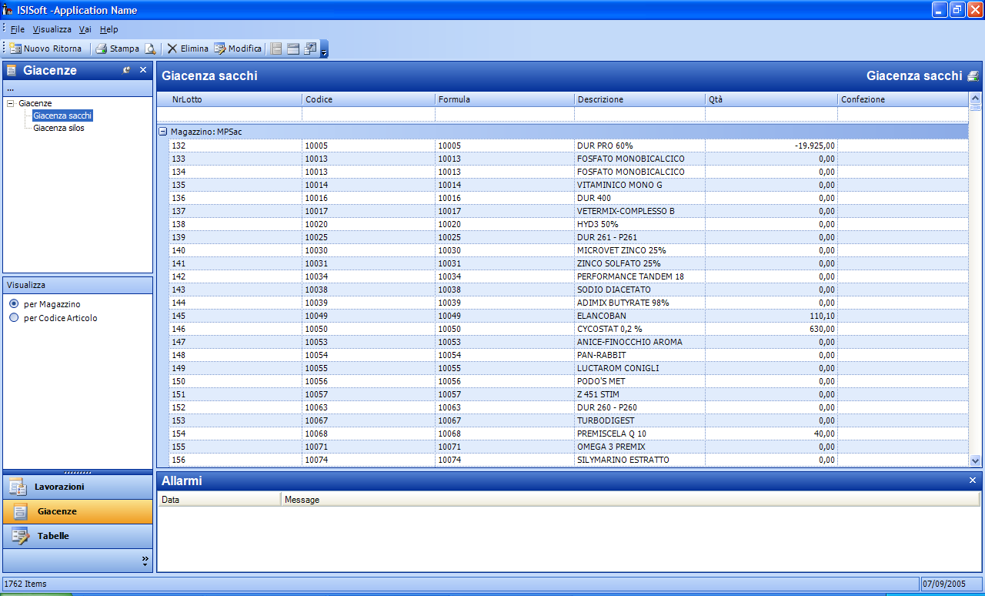
Per visualizzare i dettagli di un lotto di materiale presente in sacchi è sufficiente fare doppio click sul lotto interessato.
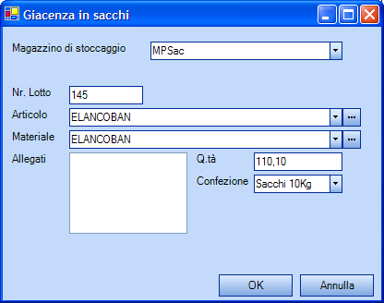
Da questa finestra è possibile modificare la quantità di materiale disponibile in sacchi.
- La modifica della quantità è relativa solo al lotto in esame. E’ possibile che lo stesso articolo sia disponibile in altri lotti.
E’ possibile inoltre modificare la confezione e il magazzino di stoccaggio del lotto in esame.
Nel caso di prodotti finiti viene visualizzato l’elenco di allegati utilizzati durante la produzione del prodotto finito.
- L’elenco degli allegati non è modificabile dall’operatore.

Giacenza in silos
Selezionando la voce “Giacenza in silos” nell’area di visualizzazione principale verranno visualizzate le giacenze di merce nei silos.
